ГУАП
КАФЕДРА № 43
ОТЧЕТ
ЗАЩИЩЕН С ОЦЕНКОЙ
ПРЕПОДАВАТЕЛЬ
старший преподаватель |  |  |  | Н. А. Соловьёва
должность, уч. степень, звание |  | подпись, дата |  | инициалы, фамилия

ОТЧЕТ ПО ЛАБОРАТОРНОЙ РАБОТЕ №7

Асинхронное клиент-серверное взаимодействие

с использованием Ajax и JSON

по курсу: WEB-ТЕХНОЛОГИИ
РАБОТУ ВЫПОЛНИЛ
СТУДЕНТ гр. № | 4236 |  |  |  | М. Е. Карпова
 |  |  | подпись, дата |  | инициалы, фамилия

Санкт-Петербург 2025

Содержание
Цель работы: 3
Вариант задания: 3
Адаптированная формулировка задания: 3
Структура таблиц БД: 3
Скриншоты страниц сайта и таблиц базы данных: 5
Код javascript: 6
Php код: 14
HTML код: 26

Цель работы:
Изучение и применение на практике технологии AJAX.

Вариант задания:
- Автоматическая «подгрузка» справочной информации на основе выбора, сделанном пользователем. Пример: загрузка марок (моделей) автомобилей при выборе фирмы производителя. После выбора фирмы, выполняется запрос Ajax и из базы данных формируется список соответствующих марок автомобилей. Результат выполнения запроса загружается в combo-box.

№ варианта | Тип запроса
1 | Post

Адаптированная формулировка задания:
Базовое задание
Разработать AJAX-приложение для автоматической подгрузки моделей суперкомпьютеров при выборе производителя (вариант 1, POST-запрос). Приложение должно:
- Отправлять POST-запрос на сервер при выборе производителя (без перезагрузки страницы через XMLHttpRequest).
- Динамически заполнять выпадающий список моделей (например, для IBM подгружать модели "Summit", "Sierra" и т.д.).
- Не использовать библиотеки (чистый JavaScript).
- Быть встроенным в существующую страницу управления базой суперкомпьютеров (supercomputers.php).
Расширенное задание
- Использовать JSON
- Реализовать AJAX-запрос, который возвращает модели суперкомпьютеров в формате JSON (например, ["Fugaku", "K computer"] для Fujitsu).
- Парсить JSON-ответ и выводить данные в интерфейс (в выпадающий список).
- Проверка в разных браузерах
- Добавить на страницу блок с информацией:
- Объект для AJAX: XMLHttpRequest (список его методов).
- Браузер и ОС: название браузера (Chrome, Firefox) и платформы (Windows, macOS), полученные из navigator.userAgent.
- В отчете привести скриншоты работы в разных браузерах.
- jQuery + дополнительный AJAX
- Подключить библиотеку jQuery и реализовать второй AJAX-запрос (GET) для загрузки спецификаций суперкомпьютеров (например, производительность, год выпуска).
- Выводить результат в виде таблицы на странице (например, "TOP-5 самых мощных суперкомпьютеров").

Структура таблиц БД:
Пояснение структуры:
Таблица supercomputers:
computer_id - первичный ключ (автоинкремент)
name - название суперкомпьютера (обязательное)
country - страна (обязательное)
year - год создания (обязательное)
performance - производительность (обязательное)
description - текстовое описание
Таблица applications:
application_id - первичный ключ (автоинкремент)
computer_id - внешний ключ для связи с таблицей supercomputers
application_name - название области применения (обязательное)
application_description - описание области применения
importance_level - уровень важности (обязательное)

Скриншоты страниц сайта и таблиц базы данных:
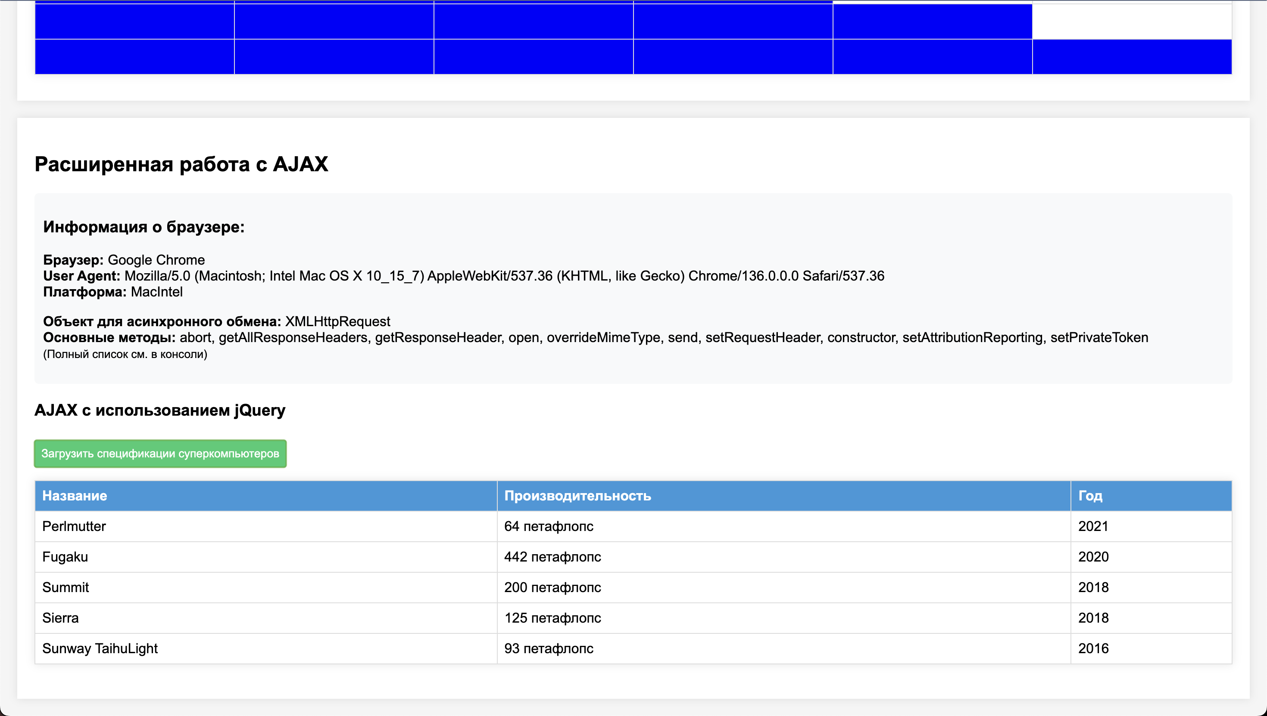

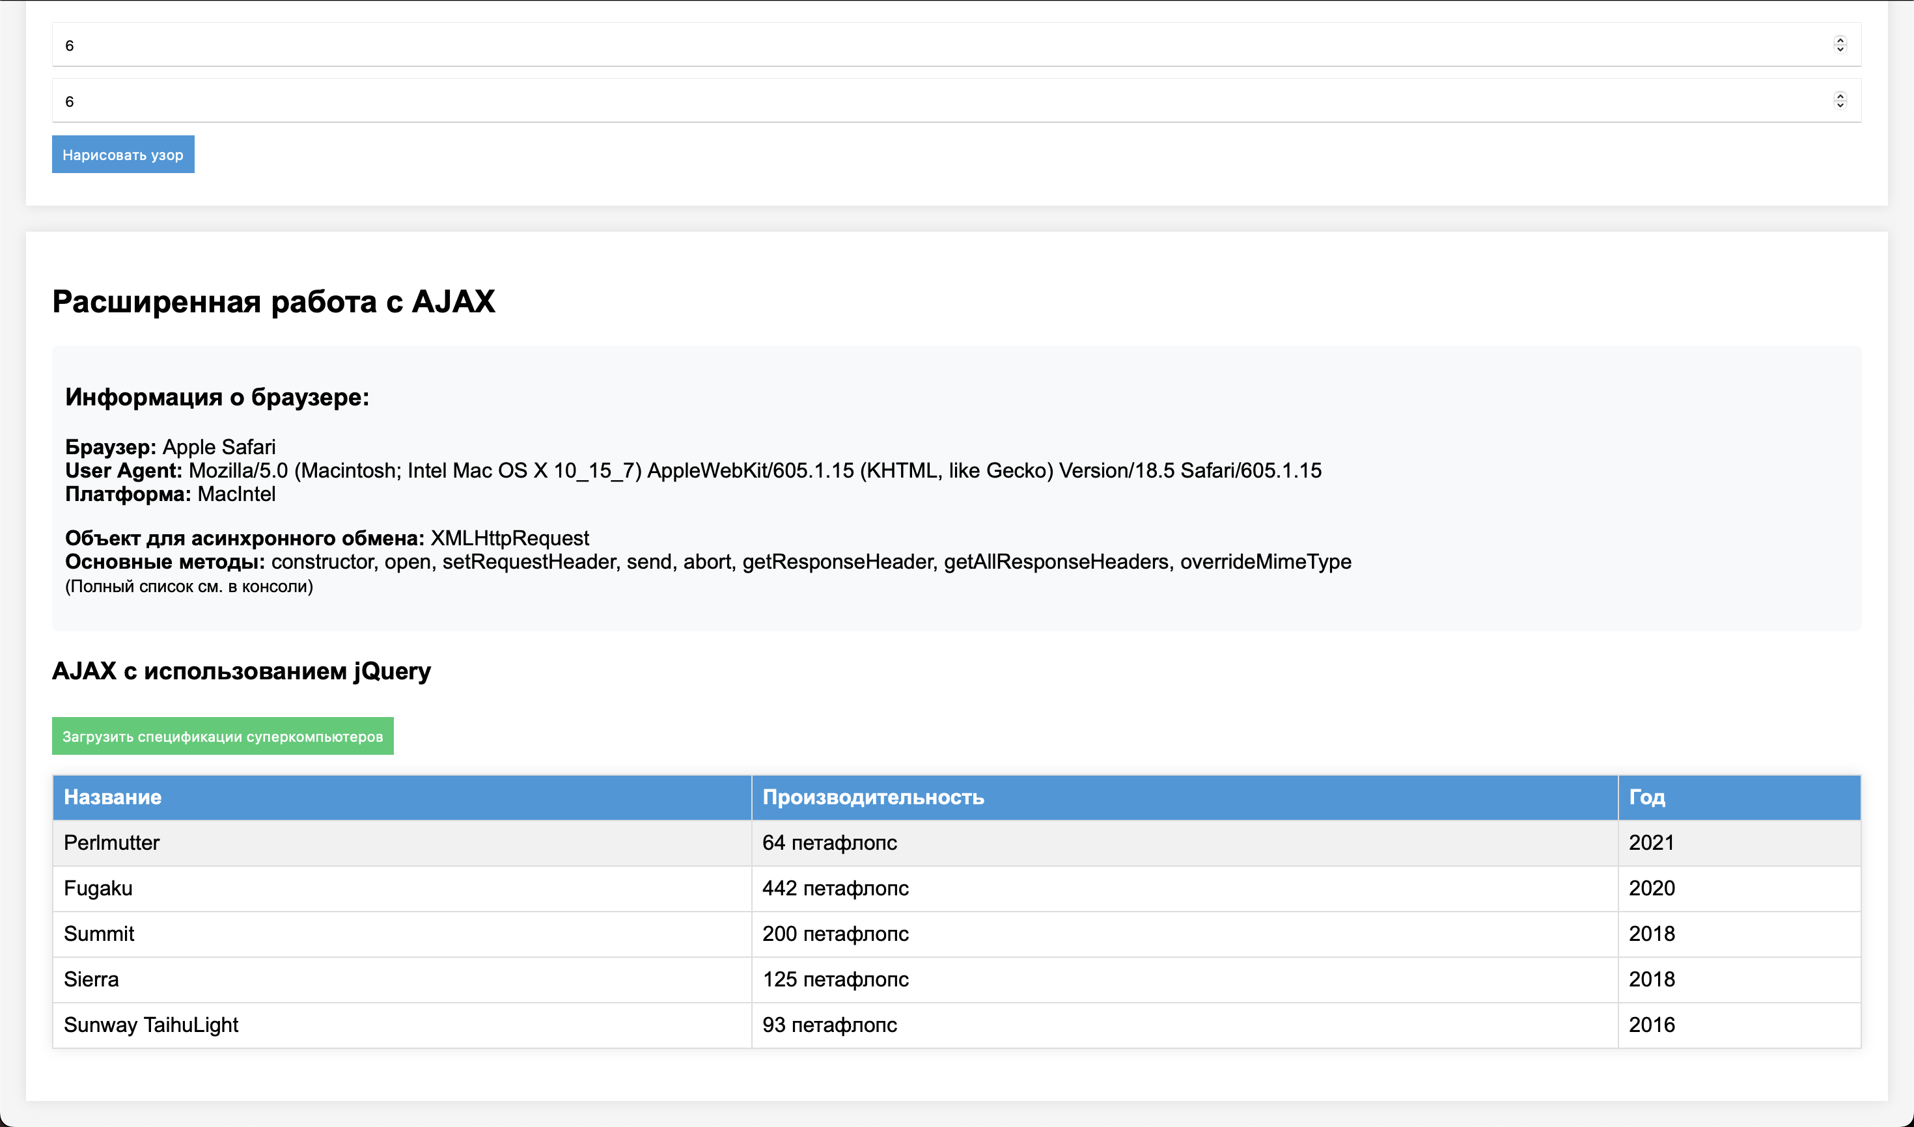

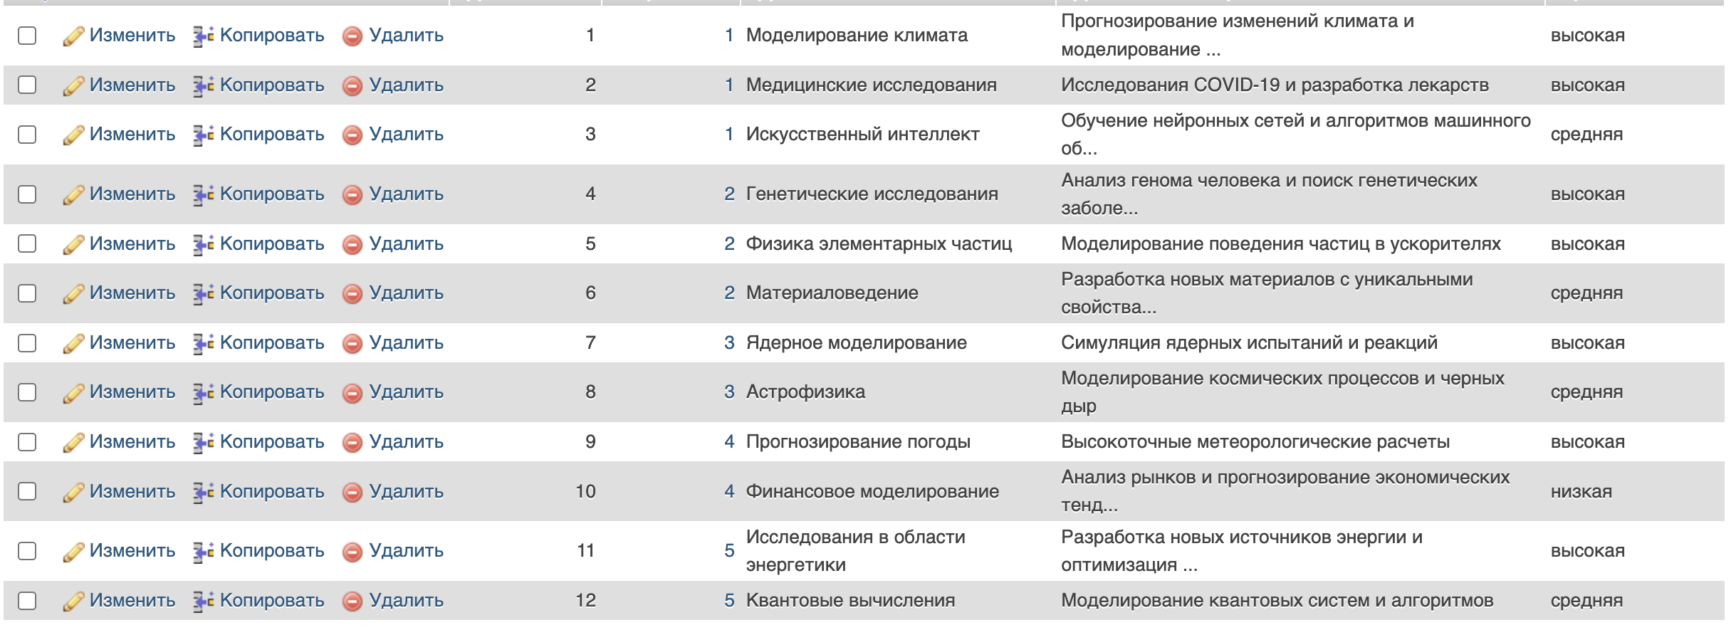

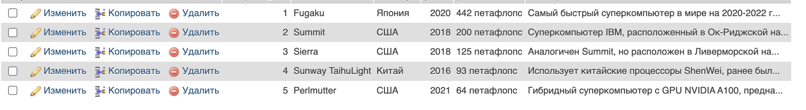

Код javascript:
<!-- Подключаем jQuery -->
<script src="https://code.jquery.com/jquery-3.6.0.min.js"></script>

<script>
// Скрипт для управления областями применения
document.addEventListener('DOMContentLoaded', function() {
const appsContainer = document.getElementById('apps-container');
const addAppBtn = document.getElementById('add-app');

addAppBtn.addEventListener('click', function() {
const index = appsContainer.children.length;
const div = document.createElement('div');
div.className = 'app-row';
div.innerHTML = `
<input type="text" name="applications[${index}][name]" placeholder="Название области" required>
<textarea name="applications[${index}][description]" placeholder="Описание" required></textarea>
<select name="applications[${index}][level]" required>
<option value="высокая">Высокая</option>
<option value="средняя">Средняя</option>
<option value="низкая">Низкая</option>
</select>
<button type="button" class="remove-app">Удалить</button>
`;
appsContainer.appendChild(div);
});

appsContainer.addEventListener('click', function(e) {
if (e.target.classList.contains('remove-app')) {
e.target.parentElement.remove();
// Перенумеровываем оставшиеся поля
const rows = appsContainer.querySelectorAll('.app-row');
rows.forEach((row, index) => {
row.querySelector('input[name^="applications"][name$="[name]"]').name = `applications[${index}][name]`;
row.querySelector('textarea[name^="applications"][name$="[description]"]').name = `applications[${index}][description]`;
row.querySelector('select[name^="applications"][name$="[level]"]').name = `applications[${index}][level]`;
const appIdInput = row.querySelector('input[name^="applications"][name$="[application_id]"]');
if (appIdInput) {
appIdInput.name = `applications[${index}][application_id]`;
}
});
}
});

// AJAX-подгрузка моделей суперкомпьютеров
const manufacturerSelect = document.getElementById('manufacturer');
const modelSelect = document.getElementById('model');

manufacturerSelect.addEventListener('change', function() {
const manufacturer = this.value;

if (!manufacturer) {
modelSelect.innerHTML = '<option value="">Сначала выберите производителя</option>';
modelSelect.disabled = true;
return;
}

// Создаем AJAX-запрос
const xhr = new XMLHttpRequest();
xhr.open('POST', 'ajax_models.php', true);
xhr.setRequestHeader('Content-Type', 'application/x-www-form-urlencoded');

xhr.onreadystatechange = function() {
if (xhr.readyState === 4 && xhr.status === 200) {
const models = JSON.parse(xhr.responseText);

modelSelect.innerHTML = '';
if (models.length > 0) {
modelSelect.disabled = false;
models.forEach(function(model) {
const option = document.createElement('option');
option.value = model;
option.textContent = model;
modelSelect.appendChild(option);
});
} else {
modelSelect.innerHTML = '<option value="">Нет моделей для этого производителя</option>';
modelSelect.disabled = true;
}
}
};

xhr.send('manufacturer=' + encodeURIComponent(manufacturer));
});
});

// Определение информации о браузере и объекте XHR
document.addEventListener('DOMContentLoaded', function() {
// Вывод информации о браузере
const browserDetails = document.getElementById('browser-details');
const userAgent = navigator.userAgent;
let browserName;

if (userAgent.indexOf("Firefox") > -1) {
browserName = "Mozilla Firefox";
} else if (userAgent.indexOf("SamsungBrowser") > -1) {
browserName = "Samsung Internet";
} else if (userAgent.indexOf("Opera") > -1 || userAgent.indexOf("OPR") > -1) {
browserName = "Opera";
} else if (userAgent.indexOf("Trident") > -1) {
browserName = "Microsoft Internet Explorer";
} else if (userAgent.indexOf("Edge") > -1) {
browserName = "Microsoft Edge";
} else if (userAgent.indexOf("Chrome") > -1) {
browserName = "Google Chrome";
} else if (userAgent.indexOf("Safari") > -1) {
browserName = "Apple Safari";
} else {
browserName = "Неизвестный браузер";
}

browserDetails.innerHTML = `
<strong>Браузер:</strong> ${browserName}<br>
<strong>User Agent:</strong> ${userAgent}<br>
<strong>Платформа:</strong> ${navigator.platform}
`;

// Вывод информации об объекте XHR
const xhrObjectInfo = document.getElementById('xhr-object');
const xhr = new XMLHttpRequest();
const xhrMethods = [];
const xhrProto = Object.getPrototypeOf(xhr);

// Собираем только методы (функции)
for (const prop of Object.getOwnPropertyNames(xhrProto)) {
if (typeof xhr[prop] === 'function') {
xhrMethods.push(prop);
}
}

xhrObjectInfo.innerHTML = `
<strong>Объект для асинхронного обмена:</strong> XMLHttpRequest<br>
<strong>Основные методы:</strong> ${xhrMethods.join(', ')}<br>
<small>(Полный список см. в консоли)</small>
`;

// Для отладки - вывод в консоль
console.log('Все свойства XMLHttpRequest:', Object.getOwnPropertyNames(xhr));
console.log('Методы XMLHttpRequest:', xhrMethods);

// AJAX с использованием jQuery
$('#load-specs-btn').click(function() {
$.ajax({
url: 'ajax_specs.php',
type: 'GET',
dataType: 'json',
beforeSend: function() {
$('#specs-results').html('<p>Загрузка данных...</p>');
},
success: function(data) {
if (data && data.length > 0) {
let html = '<table style="width:100%; border-collapse: collapse; margin-top:10px;">';
html += '<tr><th style="padding:8px; border:1px solid #ddd;">Название</th><th style="padding:8px; border:1px solid #ddd;">Производительность</th><th style="padding:8px; border:1px solid #ddd;">Год</th></tr>';

data.forEach(function(spec) {
html += `<tr>
<td style="padding:8px; border:1px solid #ddd;">${spec.name}</td>
<td style="padding:8px; border:1px solid #ddd;">${spec.performance}</td>
<td style="padding:8px; border:1px solid #ddd;">${spec.year}</td>
</tr>`;
});

html += '</table>';
$('#specs-results').html(html);
} else {
$('#specs-results').html('<p>Нет данных о спецификациях</p>');
}
},
error: function() {
$('#specs-results').html('<p style="color:red;">Ошибка загрузки данных</p>');
}
});
});
});
</script>

Php код:
supercomputers.php
<?php
// Подключение к MySQL
// http://localhost/phpmyadmin/index.php?route=/
// http://localhost/lab6%C2%A0%E2%80%94%20%D0%BA%D0%BE%D0%BF%D0%B8%D1%8F/supercomputers.php
$conn = new mysqli('localhost', 'root', '', 'supercomputers_db');
if ($conn->connect_error) {
die("Ошибка подключения: " . $conn->connect_error);
}

// Обработка CRUD операций
if ($_SERVER['REQUEST_METHOD'] === 'POST') {
if (isset($_POST['add']) || isset($_POST['update'])) {
// Обработка основных данных суперкомпьютера
$name = $conn->real_escape_string($_POST['name']);
$country = $conn->real_escape_string($_POST['country']);
$year = (int)$_POST['year'];
$performance = $conn->real_escape_string($_POST['performance']);
$description = $conn->real_escape_string($_POST['description']);

if (isset($_POST['add'])) {
$sql = "INSERT INTO supercomputers (name, country, year, performance, description)
VALUES ('$name', '$country', $year, '$performance', '$description')";
$conn->query($sql);
$computer_id = $conn->insert_id;
} else {
$computer_id = (int)$_POST['id'];
$sql = "UPDATE supercomputers SET
name = '$name',
country = '$country',
year = $year,
performance = '$performance',
description = '$description'
WHERE computer_id = $computer_id";
$conn->query($sql);
}

// Обработка областей применения при обновлении
if (isset($_POST['update'])) {
// Получаем существующие области применения
$existing_apps = [];
$result = $conn->query("SELECT application_id FROM applications WHERE computer_id = $computer_id");
while ($row = $result->fetch_assoc()) {
$existing_apps[] = $row['application_id'];
}

// Новые области применения из формы
$submitted_apps = !empty($_POST['applications']) ? $_POST['applications'] : [];
$submitted_app_ids = [];

// Обновляем или добавляем области применения
foreach ($submitted_apps as $index => $app) {
$name = $conn->real_escape_string($app['name']);
$desc = $conn->real_escape_string($app['description']);
$level = $conn->real_escape_string($app['level']);

if (isset($app['application_id']) && !empty($app['application_id'])) {
// Обновляем существующую запись
$app_id = (int)$app['application_id'];
$conn->query("UPDATE applications SET
application_name = '$name',
application_description = '$desc',
importance_level = '$level'
WHERE application_id = $app_id AND computer_id = $computer_id");
$submitted_app_ids[] = $app_id;
} else {
// Добавляем новую запись
$conn->query("INSERT INTO applications (computer_id, application_name, application_description, importance_level)
VALUES ($computer_id, '$name', '$desc', '$level')");
$submitted_app_ids[] = $conn->insert_id;
}
}

// Удаляем области применения, которые не были отправлены в форме
$apps_to_delete = array_diff($existing_apps, $submitted_app_ids);
foreach ($apps_to_delete as $app_id) {
$conn->query("DELETE FROM applications WHERE application_id = $app_id AND computer_id = $computer_id");
}
} elseif (isset($_POST['add']) && !empty($_POST['applications'])) {
// Добавляем области применения для нового суперкомпьютера
foreach ($_POST['applications'] as $app) {
$name = $conn->real_escape_string($app['name']);
$desc = $conn->real_escape_string($app['description']);
$level = $conn->real_escape_string($app['level']);
$conn->query("INSERT INTO applications (computer_id, application_name, application_description, importance_level)
VALUES ($computer_id, '$name', '$desc', '$level')");
}
}

header("Location: supercomputers.php");
exit;
}
}

if (isset($_GET['delete'])) {
$id = (int)$_GET['delete'];
$conn->query("DELETE FROM supercomputers WHERE computer_id = $id");
header("Location: supercomputers.php");
exit;
}

$edit_data = null;
$apps_data = [];
if (isset($_GET['edit'])) {
$id = (int)$_GET['edit'];
$result = $conn->query("SELECT * FROM supercomputers WHERE computer_id = $id");
$edit_data = $result->fetch_assoc();

// Получаем области применения
$apps_result = $conn->query("SELECT * FROM applications WHERE computer_id = $id");
while ($row = $apps_result->fetch_assoc()) {
$apps_data[] = $row;
}
}

// Обработка матриц на PHP
$matrixResult = '';
$matrixText = '';
$drawingResult = '';

if (isset($_POST['generate_matrix'])) {
$n = (int)$_POST['matrix_rows'];
$m = (int)$_POST['matrix_cols'];

// Генерация матрицы
$matrix = [];
for ($i = 0; $i < $n; $i++) {
for ($j = 0; $j < $m; $j++) {
$matrix[$i][$j] = rand(0, 99);
}
}

// Находим и меняем местами максимальный и минимальный элементы в каждой строке
$changes = [];
for ($i = 0; $i < $n; $i++) {
$minVal = $matrix[$i][0];
$maxVal = $matrix[$i][0];
$minIdx = 0;
$maxIdx = 0;

// Находим индексы мин и макс элементов
for ($j = 1; $j < $m; $j++) {
if ($matrix[$i][$j] < $minVal) {
$minVal = $matrix[$i][$j];
$minIdx = $j;
}
if ($matrix[$i][$j] > $maxVal) {
$maxVal = $matrix[$i][$j];
$maxIdx = $j;
}
}

// Меняем местами
$temp = $matrix[$i][$minIdx];
$matrix[$i][$minIdx] = $matrix[$i][$maxIdx];
$matrix[$i][$maxIdx] = $temp;

$changes[] = "Строка " . ($i + 1) . ": мин ($minVal) и макс ($maxVal) поменяны местами";
}

// Формирование HTML для вывода матрицы
$matrixHTML = '<table class="matrix-table">';
foreach ($matrix as $row) {
$matrixHTML .= '<tr>';
foreach ($row as $value) {
$matrixHTML .= '<td>' . $value . '</td>';
}
$matrixHTML .= '</tr>';
}
$matrixHTML .= '</table>';

$matrixResult = $matrixHTML;
$matrixText = implode("\n", $changes);
}

// Обработка продвинутой части (рисование треугольного узора)
if (isset($_POST['draw_pattern'])) {
$rows = (int)$_POST['draw_rows'];
$cols = (int)$_POST['draw_cols'];

// Создаем "холст" в виде HTML таблицы
$drawingHTML = '<table class="matrix-table">';
for ($y = 0; $y < $rows; $y++) {
$drawingHTML .= '<tr>';
for ($x = 0; $x < $cols; $x++) {
// Рисуем синие квадраты, если x меньше или равен номеру строки (y)
$color = ($x <= $y) ? 'blue' : 'white';
$drawingHTML .= '<td style="background-color: '.$color.'; width: 30px; height: 30px;"></td>';
}
$drawingHTML .= '</tr>';
}
$drawingHTML .= '</table>';

$drawingResult = $drawingHTML;
}
?>

ajax_models.php
<?php
// Подключение к базе данных
$conn = new mysqli('localhost', 'root', '', 'supercomputers_db');
if ($conn->connect_error) {
die("Ошибка подключения: " . $conn->connect_error);
}

// Получаем производителя из POST-запроса
$manufacturer = isset($_POST['manufacturer']) ? $conn->real_escape_string($_POST['manufacturer']) : '';

// Массив соответствия производителей и моделей
$modelsData = [
'IBM' => ['IBM Summit', 'IBM Sierra', 'IBM Watson'],
'Cray' => ['Cray XT5', 'Cray XC50', 'Cray CS500'],
'Fujitsu' => ['Fujitsu Fugaku', 'Fujitsu K computer'],
'NVIDIA' => ['NVIDIA DGX-2', 'NVIDIA Selene'],
'Intel' => ['Intel Aurora', 'Intel ASCI Red']
];

// Получаем модели для выбранного производителя
$models = isset($modelsData[$manufacturer]) ? $modelsData[$manufacturer] : [];

// Возвращаем данные в формате JSON
header('Content-Type: application/json');
echo json_encode($models);

$conn->close();
?>

ajax.specs.php
<?php
header('Content-Type: application/json');

// Подключение к базе данных
$conn = new mysqli('localhost', 'root', '', 'supercomputers_db');
if ($conn->connect_error) {
die(json_encode(['error' => "Ошибка подключения: " . $conn->connect_error]));
}

// Получаем данные о суперкомпьютерах
$result = $conn->query("SELECT name, performance, year FROM supercomputers ORDER BY year DESC LIMIT 5");
$specs = [];

while ($row = $result->fetch_assoc()) {
$specs[] = [
'name' => $row['name'],
'performance' => $row['performance'],
'year' => $row['year']
];
}

echo json_encode($specs);
$conn->close();
?>

HTML код:
<!DOCTYPE html>
<html lang="ru">
<head>
<meta charset="UTF-8">
<title>Суперкомпьютеры | Управление базой</title>
<style>
body {
font-family: Arial, sans-serif;
margin: 20px;
background-color: #f5f5f5;
}
h1 {
color: #2c3e50;
text-align: center;
}
table {
width: 100%;
border-collapse: collapse;
margin: 20px 0;
background-color: white;
box-shadow: 0 0 10px rgba(0,0,0,0.1);
}
th, td {
padding: 12px;
text-align: left;
border-bottom: 1px solid #ddd;
}
th {
background-color: #3498db;
color: white;
}
tr:hover {
background-color: #f1f1f1;
}
.form-container {
background-color: white;
padding: 20px;
margin: 20px 0;
box-shadow: 0 0 10px rgba(0,0,0,0.1);
}
input, button, textarea, select {
padding: 8px;
margin: 5px 0;
width: 100%;
box-sizing: border-box;
}
button {
background-color: #3498db;
color: white;
border: none;
cursor: pointer;
width: auto;
}
button:hover {
background-color: #2980b9;
}
.action-buttons {
display: flex;
gap: 5px;
}
.matrix-section {
background-color: white;
padding: 20px;
margin: 20px 0;
box-shadow: 0 0 10px rgba(0,0,0,0.1);
}
.app-row {
display: flex;
gap: 10px;
margin-bottom: 10px;
align-items: center;
}
.app-row input, .app-row select, .app-row textarea {
flex: 1;
}
.remove-app {
background-color: #e74c3c;
padding: 8px;
color: white;
border: none;
cursor: pointer;
}
.remove-app:hover {
background-color: #c0392b;
}
#add-app {
margin-top: 10px;
background-color: #2ecc71;
}
#add-app:hover {
background-color: #27ae60;
}
.matrix-table {
border-collapse: collapse;
margin: 10px 0;
}
.matrix-table td {
border: 1px solid #ddd;
padding: 5px;
text-align: center;
}
.echo-output table {
width: auto;
margin: 20px auto;
}
.echo-output th {
background-color: #2c3e50;
}
.ajax-section {
background-color: white;
padding: 20px;
margin: 20px 0;
box-shadow: 0 0 10px rgba(0,0,0,0.1);
}
</style>
</head>
<body>
<h1>Управление базой данных суперкомпьютеров</h1>

<!-- Вывод через echo (базовое задание) -->
<div class="echo-output">
<h2>Список суперкомпьютеров (вывод через echo)</h2>
<?php
$result = $conn->query("SELECT * FROM supercomputers");
if ($result->num_rows > 0) {
echo "<table border='1'>";
echo "<tr><th>Название</th><th>Страна</th><th>Год</th><th>Производительность</th><th>Описание</th></tr>";
while ($row = $result->fetch_assoc()) {
echo "<tr>";
echo "<td>" . htmlspecialchars($row['name']) . "</td>";
echo "<td>" . htmlspecialchars($row['country']) . "</td>";
echo "<td>" . $row['year'] . "</td>";
echo "<td>" . htmlspecialchars($row['performance']) . "</td>";
echo "<td>" . htmlspecialchars($row['description']) . "</td>";
echo "</tr>";
}
echo "</table>";
} else {
echo "<p>Нет данных о суперкомпьютерах</p>";
}
?>
</div>

<!-- AJAX-секция для подгрузки моделей -->
<div class="ajax-section">
<h2>AJAX-подгрузка моделей суперкомпьютеров</h2>
<form id="ajax-form">
<select id="manufacturer" name="manufacturer" required>
<option value="">Выберите производителя</option>
<option value="IBM">IBM</option>
<option value="Cray">Cray</option>
<option value="Fujitsu">Fujitsu</option>
<option value="NVIDIA">NVIDIA</option>
<option value="Intel">Intel</option>
</select>

<select id="model" name="model" disabled required>
<option value="">Сначала выберите производителя</option>
</select>
</form>
</div>

<!-- Расширенный вывод через printf -->
<table>
<thead>
<tr>
<th>Название</th>
<th>Страна</th>
<th>Год создания</th>
<th>Производительность</th>
<th>Описание</th>
<th>Области применения</th>
<th>Действия</th>
</tr>
</thead>
<tbody>
<?php
$result = $conn->query("
SELECT s.*,
GROUP_CONCAT(a.application_name SEPARATOR '; ') as applications
FROM supercomputers s
LEFT JOIN applications a ON s.computer_id = a.computer_id
GROUP BY s.computer_id
");

while ($row = $result->fetch_assoc()) {
printf("<tr>
<td>%s</td>
<td>%s</td>
<td>%d</td>
<td>%s</td>
<td>%s</td>
<td>%s</td>
<td class='action-buttons'>
<a href='?edit=%d'><button>✏️</button></a>
<a href='?delete=%d' onclick='return confirm(\"Удалить суперкомпьютер?\")'><button>🗑️</button></a>
</td>
</tr>",
htmlspecialchars($row['name']),
htmlspecialchars($row['country']),
$row['year'],
htmlspecialchars($row['performance']),
htmlspecialchars($row['description']),
htmlspecialchars($row['applications'] ?? 'Нет данных'),
$row['computer_id'],
$row['computer_id']);
}
?>
</tbody>
</table>

<div class="form-container">
<h2><?= $edit_data ? 'Редактировать суперкомпьютер' : 'Добавить новый суперкомпьютер' ?></h2>
<form method="POST">
<?php if ($edit_data): ?>
<input type="hidden" name="id" value="<?= $edit_data['computer_id'] ?>">
<input type="hidden" name="update" value="1">
<?php else: ?>
<input type="hidden" name="add" value="1">
<?php endif; ?>

<input type="text" name="name" placeholder="Название" value="<?= $edit_data['name'] ?? '' ?>" required>
<input type="text" name="country" placeholder="Страна" value="<?= $edit_data['country'] ?? '' ?>" required>
<input type="number" name="year" placeholder="Год создания" min="1950" max="2025" value="<?= $edit_data['year'] ?? '' ?>" required>
<input type="text" name="performance" placeholder="Производительность (флопс)" value="<?= $edit_data['performance'] ?? '' ?>" required>
<textarea name="description" placeholder="Описание" required><?= $edit_data['description'] ?? '' ?></textarea>

<!-- Секция областей применения -->
<div id="apps-section">
<h3>Области применения</h3>
<div id="apps-container">
<?php if (!empty($apps_data)): ?>
<?php foreach ($apps_data as $index => $app): ?>
<div class="app-row">
<input type="text" name="applications[<?= $index ?>][name]" placeholder="Название области" value="<?= htmlspecialchars($app['application_name']) ?>" required>
<textarea name="applications[<?= $index ?>][description]" placeholder="Описание" required><?= htmlspecialchars($app['application_description']) ?></textarea>
<select name="applications[<?= $index ?>][level]" required>
<option value="высокая" <?= $app['importance_level'] == 'высокая' ? 'selected' : '' ?>>Высокая</option>
<option value="средняя" <?= $app['importance_level'] == 'средняя' ? 'selected' : '' ?>>Средняя</option>
<option value="низкая" <?= $app['importance_level'] == 'низкая' ? 'selected' : '' ?>>Низкая</option>
</select>
<input type="hidden" name="applications[<?= $index ?>][application_id]" value="<?= $app['application_id'] ?>">
<button type="button" class="remove-app">Удалить</button>
</div>
<?php endforeach; ?>
<?php else: ?>
<div class="app-row">
<input type="text" name="applications[0][name]" placeholder="Название области" required>
<textarea name="applications[0][description]" placeholder="Описание" required></textarea>
<select name="applications[0][level]" required>
<option value="высокая">Высокая</option>
<option value="средняя">Средняя</option>
<option value="низкая">Низкая</option>
</select>
<button type="button" class="remove-app">Удалить</button>
</div>
<?php endif; ?>
</div>
<button type="button" id="add-app">Добавить область применения</button>
</div>

<button type="submit"><?= $edit_data ? 'Обновить' : 'Добавить' ?></button>
<?php if ($edit_data): ?>
<a href="supercomputers.php"><button type="button">Отмена</button></a>
<?php endif; ?>
</form>
</div>

<!-- Работа с матрицами -->
<div class="matrix-section">
<h2>Лабораторная работа №3 (Матрицы)</h2>

<h3>Базовая часть</h3>
<form method="POST">
<input type="hidden" name="generate_matrix" value="1">
<input type="number" name="matrix_rows" placeholder="Количество строк" value="5" required>
<input type="number" name="matrix_cols" placeholder="Количество столбцов" value="5" required>
<button type="submit">Сгенерировать матрицу</button>
</form>
<?= $matrixResult ?>
<textarea rows="4" cols="50" readonly><?= $matrixText ?></textarea>

<h3>Продвинутая часть</h3>
<form method="POST">
<input type="hidden" name="draw_pattern" value="1">
<input type="number" name="draw_rows" placeholder="Количество рядов" value="6" required>
<input type="number" name="draw_cols" placeholder="Количество колонок" value="6" required>
<button type="submit">Нарисовать узор</button>
</form>
<?= $drawingResult ?>
</div>

<!-- Расширеное задание AJAX -->
<div class="ajax-extended-section" style="background-color: white; padding: 20px; margin: 20px 0; box-shadow: 0 0 10px rgba(0,0,0,0.1);">
<h2>Расширенная работа с AJAX</h2>

<div id="browser-info" style="margin-bottom: 20px; padding: 10px; background-color: #f8f9fa; border-radius: 5px;">
<h3>Информация о браузере:</h3>
<p id="browser-details">Определение браузера...</p>
<p id="xhr-object">Объект XHR: загрузка информации...</p>
</div>

<div id="jquery-ajax-section" style="margin-top: 20px;">
<h3>AJAX с использованием jQuery</h3>
<button id="load-specs-btn" style="padding: 8px; background-color: #2ecc71; color: white; border: none; cursor: pointer;">
Загрузить спецификации суперкомпьютеров
</button>
<div id="specs-results" style="margin-top: 10px;"></div>
</div>
</div>
</body>
</html>

